用戶流量攔截器

一、配置攔截器

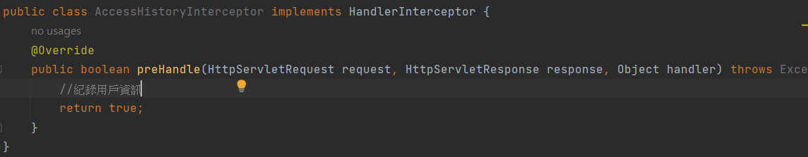

二、使用logback日誌組件

(1)加入引用

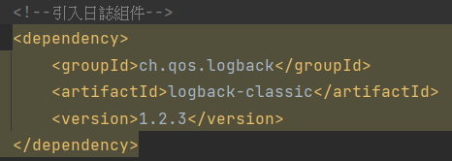

(2)書寫logback紀錄規則

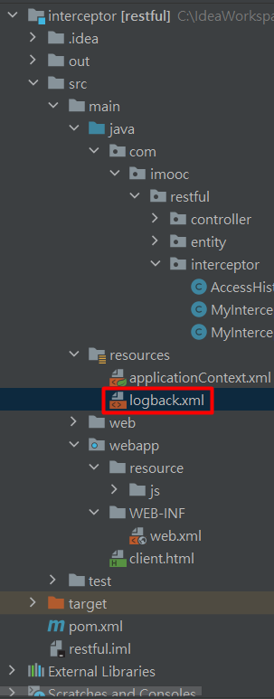

檔案名稱一定要叫做logback.xml這是logback的規定

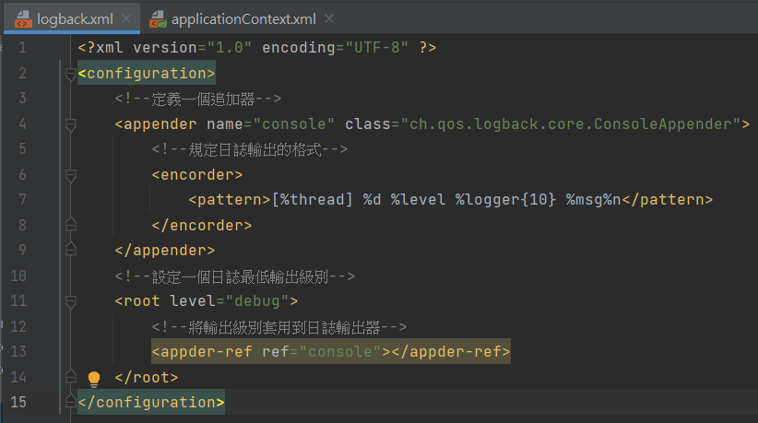

配置日誌的輸出格式、輸出位置

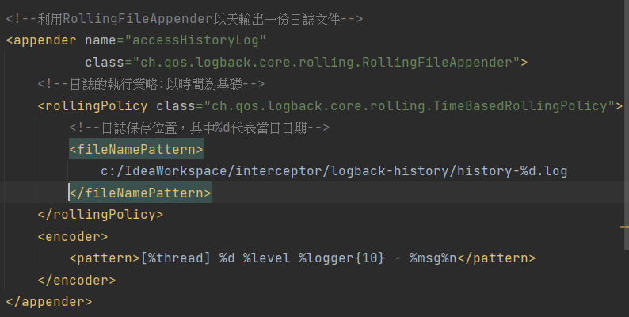

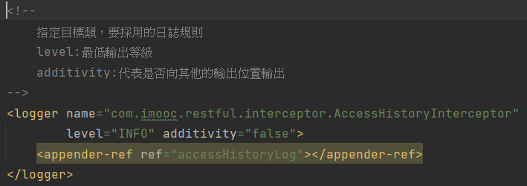

配置自訂的輸出

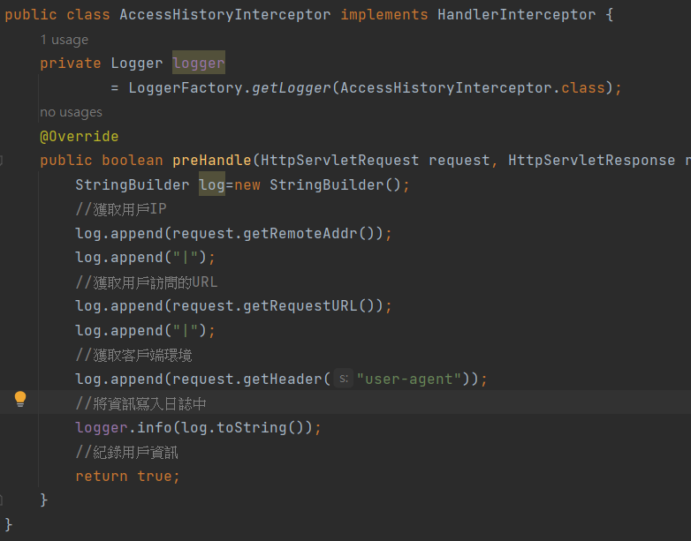

編寫要紀錄的內容

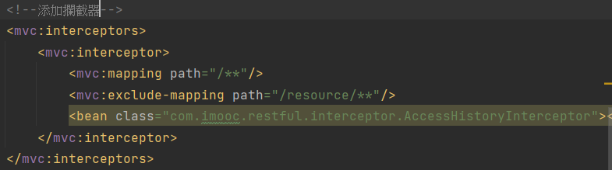

添加攔截器

